PSR Puglia 2014-2020

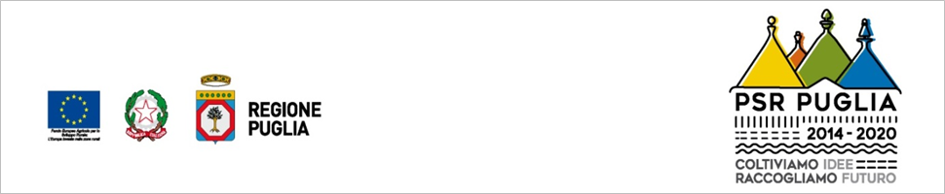

Misura 16 Cooperazione – Sottomisura 16.2 “Sostegno a progetti pilota e allo sviluppo di nuovi

prodotti, pratiche, processi e tecnologie”



TITOLO

Lorem ipsum dolor sit amet, consectetur adipiscing elit. Maecenas tincidunt eros nec sollicitudin scelerisque. Integer varius nibh vel viverra pulvinar. Proin mollis, odio vel porta venenatis, purus tellus placerat elit, a fermentum elit neque ut tellus. Quisque a cursus quam. Proin eu elit nec est lobortis efficitur nec in tellus. Mauris sit amet augue euismod, volutpat diam ac, porttitor diam. Cras eu neque erat. Etiam efficitur quis metus a semper. Pellentesque est metus, lacinia at fringilla et, cursus posuere enim.

Vivamus eget accumsan massa. Nunc efficitur felis in nunc eleifend, ac venenatis leo egestas. Phasellus sed leo ullamcorper, lobortis tellus et, rhoncus ipsum. Phasellus tincidunt, enim eu elementum auctor, tellus justo posuere orci, at convallis odio sem nec orci. Nam dictum volutpat vehicula. Nullam fermentum purus eget elit pharetra, at viverra magna mattis. Suspendisse quis ipsum tempus, placerat lorem quis, luctus augue. Sed in consectetur lorem, mattis ullamcorper tortor. Donec rutrum odio vitae ipsum pharetra commodo. Sed lacus urna, suscipit eu ultrices nec, posuere nec magna. Donec placerat luctus ex, a faucibus erat. Sed vitae augue sit amet metus gravida suscipit eu eu erat. Nam malesuada elit risus, vel ultricies nisl aliquam sed. Suspendisse bibendum elit ut sagittis tincidunt.

Quisque vitae mi in velit vestibulum euismod. Sed finibus massa quis metus dictum porta. Praesent euismod lacus sit amet magna sagittis, sit amet congue neque venenatis. Nam bibendum cursus quam vulputate semper. Suspendisse ac felis nulla. Praesent fermentum lacus nec turpis tempus, sit amet elementum mi laoreet. Aliquam sodales dui lectus, ut molestie lectus sodales quis. Sed quis ex ut urna consectetur gravida eu nec sem. Maecenas convallis dui sed eros rhoncus, nec imperdiet erat scelerisque. Cras ornare nisl nec ex suscipit aliquet. Praesent porta augue non nibh viverra, in viverra diam lacinia. Nunc aliquam ante laoreet porta egestas. Duis pellentesque venenatis semper. Aenean sit amet erat volutpat, commodo risus at, semper ligula.

Fusce id arcu ex. Morbi quis tempus dui. Vestibulum ullamcorper fermentum nisi ut viverra. Etiam ac interdum magna. Praesent fermentum magna sed elit egestas mattis. Donec rutrum erat mollis finibus hendrerit. Nulla facilisi. Duis eget risus quis neque hendrerit pellentesque. Praesent blandit nisi metus, imperdiet fermentum leo auctor tincidunt. Praesent commodo sapien vitae pulvinar bibendum. In consectetur felis eros, et tincidunt lorem interdum ac.

Proin lorem libero, viverra vitae pretium nec, blandit et sem. Ut at faucibus sem, vel mollis mauris. Sed congue felis eu erat molestie, sit amet placerat enim condimentum. Pellentesque ultrices libero pretium,

sagittis justo a, fringilla ipsum. Nam finibus iaculis tortor in tincidunt. Pellentesque rutrum diam vel lectus tempor malesuada. Curabitur a risus efficitur, efficitur eros nec, vehicula libero. Curabitur convallis mattis est, vel bibendum diam. In vel turpis ornare, molestie sem quis, efficitur ipsum.

|  |  |
| --- | --- |
| Per ulteriori informazioni contattare:  Stefano Massa  CIA Puglia [s.massa@cia.it](mailto:s.massa@cia.it) | Seguiteci sui nostri canali social: |